# gitlab使用概要

## 创建项目（管理员）

1. 使用用户账号登录(不一定是管理员，只有有创建项目权限)
2. 点击添加项目



1. 填写一下信息即可

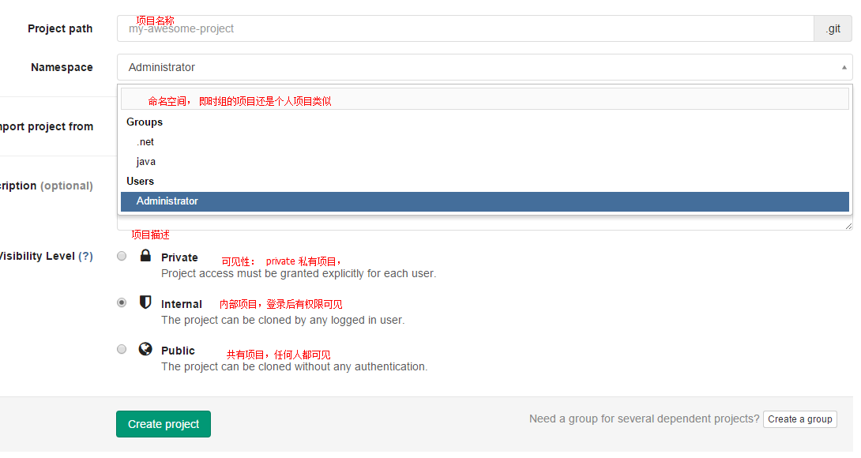

## 添加账号（管理员）

1. 自助注册（如果允许注册）
2. 管理员开通账号
   1. 打开 gitlab 管理页面 eg: <http://121.40.102.225:8090/> 登录管理员账号
   2. 进入管理员区域



* 1. 点击左侧 Users 来管理账号

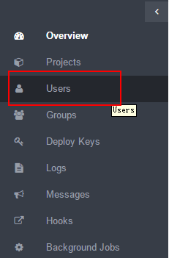

* 1. 点击右侧来添加用户

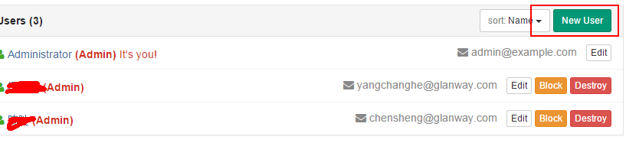

* 1. 填写用户信息

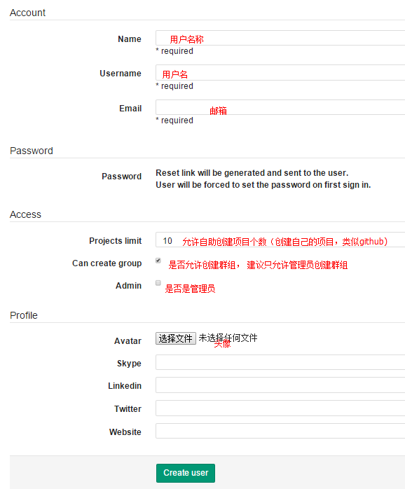

d) 激活账户

注册完成后会发送邮件到邮箱， 点击激活即可

## 用户添加到组（管理员）

1. 进入管理员区域
2. 点击左侧Groups
3. 点击要添加成员的组

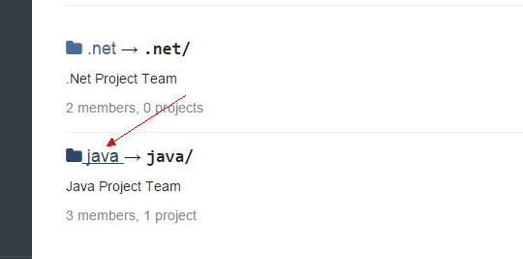

1. 右侧选择用户后添加到组

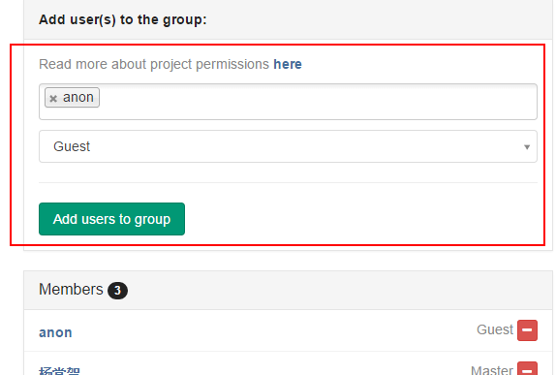

## git 账户配置（个人）

1. 安装 git 客户端

<http://msysgit.github.io/>

1. 生成密钥

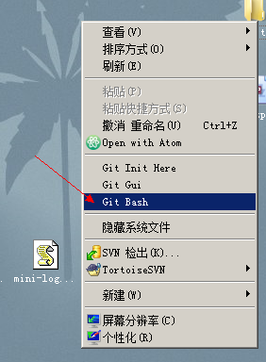

1. 输入 ssh-keygen

一路下一步

1. 配置 公钥到 gitlab

4.1 登录 gitlab

4.2 进入 profile



4.3 进入左侧 SSH KEYS

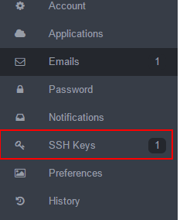

4.2 拷贝家目录下.ssh中id_rsa.pub 内容

windows: %userprofile%/.ssh/id_rsa.pub

linux/unix/mac: ~/.ssh/id_rsa.pub

拷贝内容(记事本打开)

4.3 配置 gitlab 公钥

点击 gitlab 右侧的 Add SSH KEY

在 KEY 中粘贴 id_rsa.pub 内容

注: title 可以随便填写

公钥(id_rsa.pub)是用户的唯一标识，不要多个用户使用一个

## 检出和提交项目

1. 获得项目地址

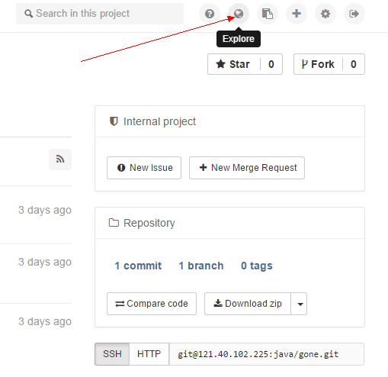

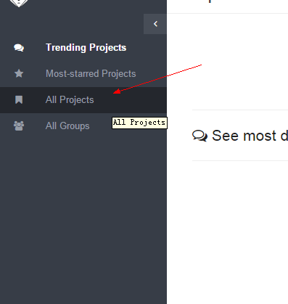

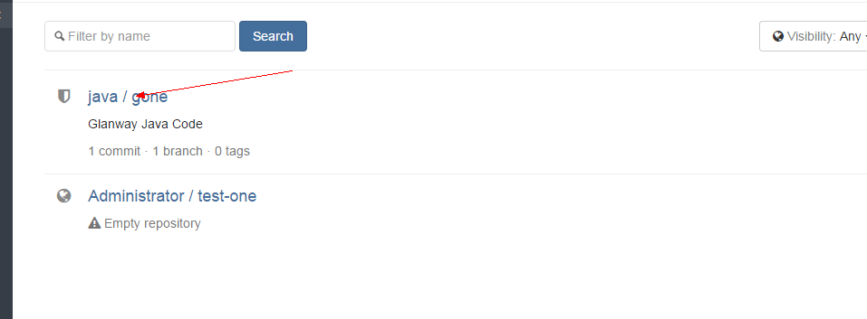

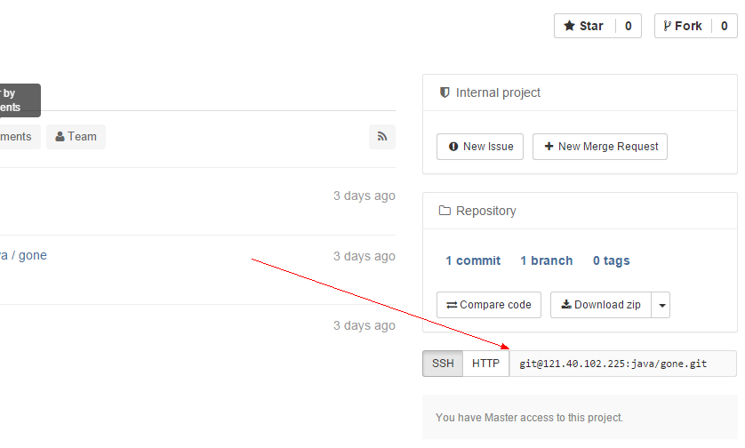

注： 这个地址是有规律的

[git@serverUrl:group/project.git](mailto:git@serverUrl:group/project.git)

1. 克隆项目

git clone [git@121.40.102.225:java/gone.git](mailto:git@121.40.102.225:java/gone.git)

(如果 SSH KEY 已经配置，这里可以顺利克隆，否则可能报错)

1. 修改提交

cd gone

touch new-file

git add new-file

git commit –m ‘ new file added’

git push # 已经要push 才能推送到服务器